Практическая работа в Excel.

Диаграммы.

Откройте в сетевой папке файл Практикум 9 класс/Диаграммы.

Наша цель сегодня научиться выбирать и строить диаграммы.

**Задание 1. Гистограмма.**

Внизу рабочей области вы можете увидеть вкладки со всеми рабочими листами. Выберете лист Гистограммы.

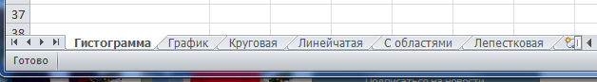

На листе представлена таблица частоты выхода учениками нашей школы в сеть Интернет в процентах.

Построим гистограмму, которая наглядно отобразит частоту выхода.

Для этого выделите диапазон ячеек A2:B6. После этого выберете Меню-Вставка-Диаграммы-Гистограмма. Перед вами перечень всех возможных гистограмм.

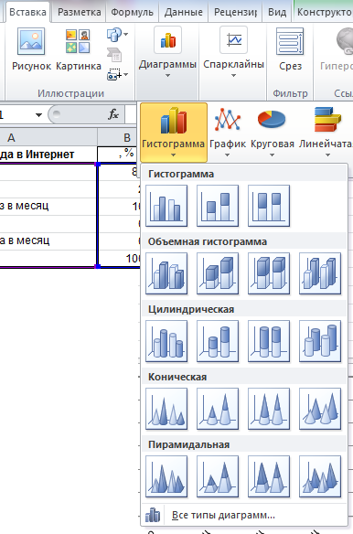В первом, выделенном красным, столбце представлены обычные гистограммы. Каждый столбец это один показатель. Отличатся только внешним видом.

Во втором и третьем, выделенных зеленым, столбцах гистограммы, в которых все показатели собираются в один столбец . Области в нем отличаются по цветам.

Выберите гистограмму из первого столбца.

Образец построенной гистограммы.

В Меню-Работа с диаграммами-Конструктор вы можете изменить стиль и макет.

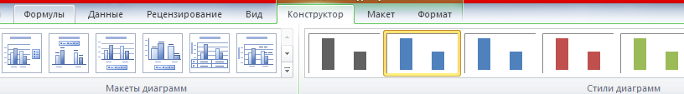

Измените стиль и макет по желанию.

Добавим подписи данных. Для этого нажмите на столбец диаграммы правой кнопкой мыши и выберите меню Добавить подписи данных.

Добавьте название диаграммы: «Частота выхода школьниками в Интернет».

Образец полученного результата.

**Задание 2. График.**

Выберите лист График.

Построим график квадратичной функции. Для этого сначала эту функцию зададим.

В ячейке А1 поставим х, в ячейке А2 напишем ту функцию, которую будем строить: у=3х^2-9х-21. Сделайте обе ячейки жирным и измените размер.

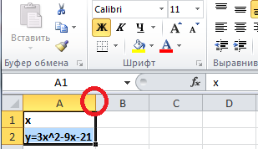

Теперь заполним х. В ячейку В1 поставьте -9, в ячейку С1 поставьте -8. Выделите ячейки B1:C1 и растяните, нажав на черных маленький квадрат в правом нижнем углу выделенного диапазона и растяните до столбца Т.

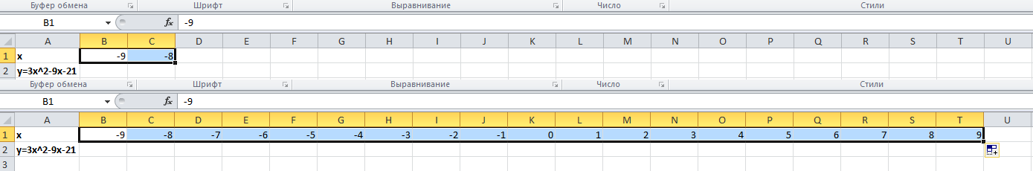

Теперь заполним у. В ячейку В2 запишите формулу. Формула всегда начинается со знака =. Вводимая формула =3*B1*B1-9*B1-21

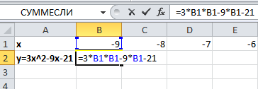

Растяните эту формулу до столбца Т.

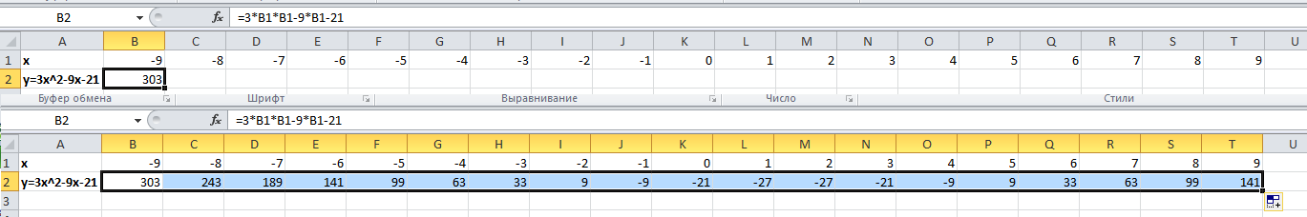

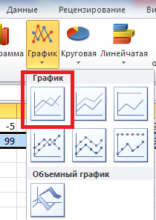

Теперь построим график. Выделите диапазон ячеек В2:Т2. В меню Вставка-Диаграммы выберите первый График.

Образец построенного графика:

Измените по желанию стиль и макет.

Теперь исправим подписи на оси ОХ. Нажмите на цифры-подписи оси ОХ и выберите меню Выбор данных. В открывшемся меню нажмите кнопку «Изменить».

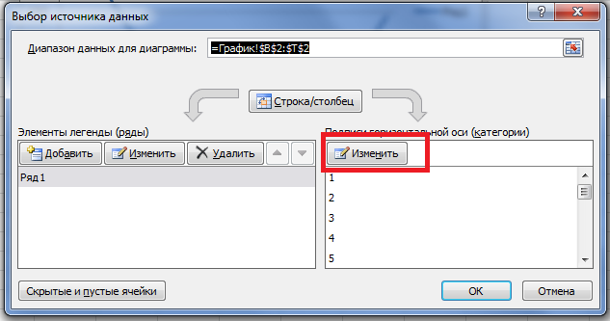

В диапазон подписей оси добавим диапазон ячеек с х от В1 до Т1: =График!B1:T1. Нажмите ОК.

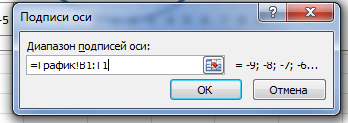

Снова нажмите ОК.

Чтобы сделать поле более похожим на координатную плоскость добавим линии сетки. Для этого нажмите правой кнопкой мыши на числа подписи оси ОУ и выбрите меню «Промежуточные линии сетки». Точно так же нажмите правой кнопкой мыши на числа подписи оси ОХ и выберите меню «Промежуточные линии сетки».

Образец построенного графика:

**Задание 3. Круговая диаграмма.**

Круговая диаграмма отображает визуально, какую долю в процентах занимает тот или иной показатель от всех показателей вместе взятых.

Откройте лист **Круговая**. На листе представлена таблица возрастов опрошенных учеников. Всего было опрошено 238 учеников.

Выделите диапазон ячеек A2:B10. Выберите меню-Диаграмма-Круговая.

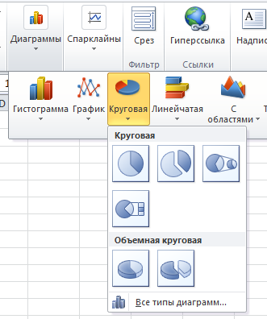

Образец построенной диаграммы:

По вкусу выберите стиль и макет. Добавьте название диаграммы: «Возраст».

**Задание 4. Линейчатая.**

Линейчатая диаграмма это почти тоже самое, что и гистограмма, только столбцы горизонтальные.

Выберите лист Линейчатая. Для начала изменим внешний вид таблицы. Выделите ячейки А2:А11 и нажмите кнопку Перенос текста.

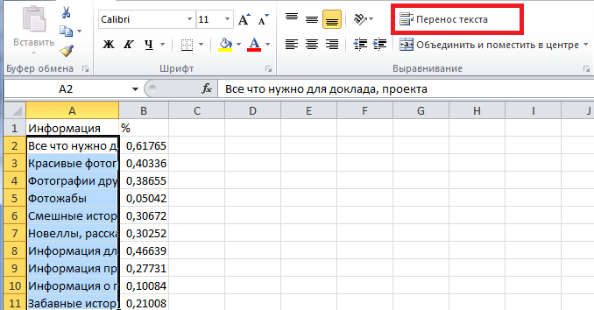

Теперь выделите диапазон ячеек В2:В11. Првой кнопкой нажмите на выделенный диапазон и выберите меню «Формат ячеек».

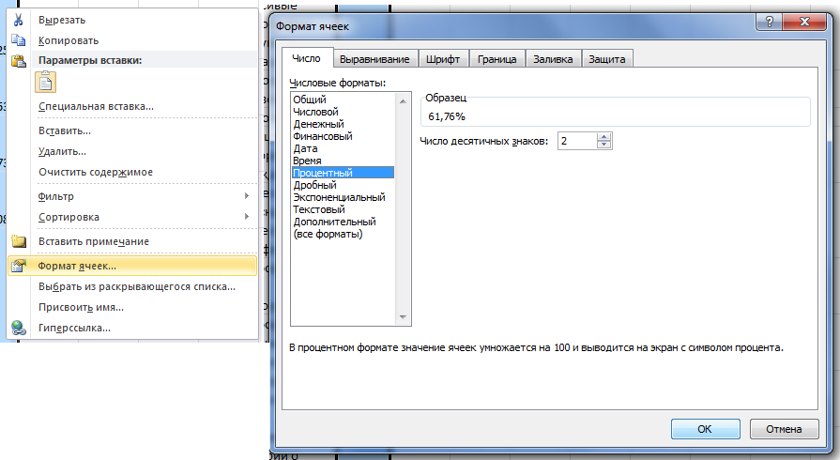

Тип данных выберите «Процентный».

Теперь построим диаграмму. Выберите диапазон ячеек А2:В11. В меню Вставка-Диаграммы выберите Линейчатую диаграмму из первого ряда. В остальном все тоже самое, что и у гистограмм. Выберите стиль, макет диаграммы по вкусу. Добавьте подписи данных и название «Информация».

Образец итоговой диаграммы:

**Задание 5. С областями.**

Диаграмма с областями очень похожа на графики.

Выберите лист С областями.

Построим диаграмму динамики изменения температуры за март 2015 года.

Выделите диапазон ячеек В2:В32. Выберите в меню Вставка-Диаграммы-С Областями первую область. Выберите стиль и макет по вкусу. Добавьте название диаграммы «Динамика изменения температуры за март».

Образец построенной диаграммы:

**Задание 6.Лепестковая.**

Переключитесь на лист Лепестковая.

Перед вами таблица устройств для выхода в Интернет учеников нашей школы. Представлены как используемые учениками устройства, так и те, которые есть у них в доступе. Построим диаграмму , отображающую предпочтения в выборе устройств.

Выделите всю таблицу. Диапазон ячеек А1:G3. Выберите в меню Вставка-Диаграмма-Другие-Лепестковая.

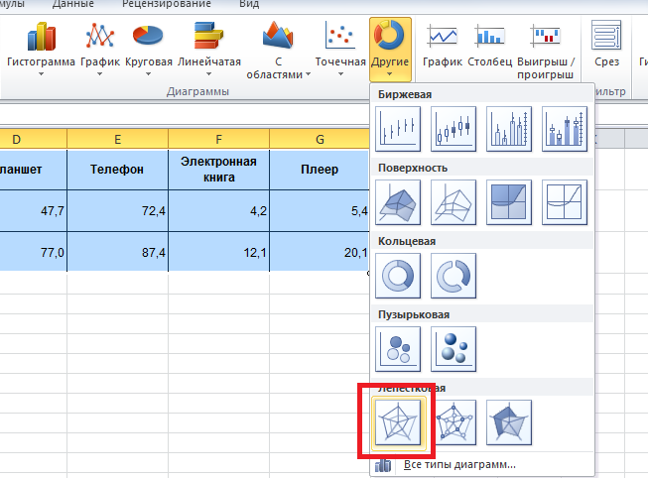

Измените стиль и макет по своему вкусу. Добавьте название «Используемые устройства».

Образец полученной диаграммы.